Лучший отель для комфортного отдыха!

Новый год с 29.12.18-04.01.2019
Рождество 04.01.19-09.01.19

«Гранд Отель Пилипец» — это отельно-ресторанный комплекс, оформленный в классическом стиле, который находится в селе Пилипец Межгорского района Закарпатской области.
Гранд Отель Пилипец сочетает в себе элегантность и безупречный сервис 4-звездочного отеля европейского образца.

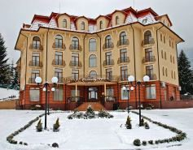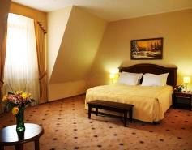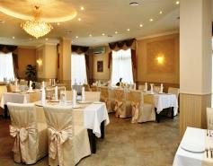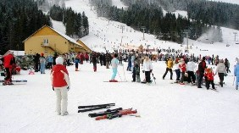
РАЗМЕЩЕНИЕ
Уютные и светлые номера «Гранд –отель Пилипец» с мини-баром и телевизором с плоским экраном оформлены в нейтральных тонах. Собственная ванная комната укомплектована халатами и туалетно-косметическими принадлежностями. К услугам наших туристов мансардные номера.
КУХНЯ
В изысканном ресторане «Гранд –отель Пилипец» подают блюда украинской и европейской кухни, а в лобби-баре предлагаются различные напитки. Для комфорта семей с детьми в ресторане Гранд Отель Пилипец разработано детское меню и есть детские стульчики.
УСЛУГИ ОТЕЛЯ
В отеле работает спа-центр с сауной и гидромассажной ванной, русская паровая баня.
К услугам гостей бесплатный WI-FI. В распоряжении гостей небольшой тренажерный зал, фитобочка и карпатская ванна. Предоставляются услуги массажа.На территории обустроена детская игровая площадка. По желанию можно воспользоваться услугами няни .
- ПРОГРАММА ТУРА:
1день. Выезд из Харькова
2 день. Прибытие. Трансфер в отель. Заселение с 14-00ч. Знакомство с курортом. Гости отеля могут прогуляться к водопаду Шипот , самому красивому водопаду в Карпатах, который что находится он совсем недалеко от отеля.
3 день. Завтрак. Для взрослых и детей предлагаем покататься на санках , тарелках и снегоходах – что может быть веселее зимой ! А прогулка на санях с запряженных лошадьми надолго сохранится в памяти как самое радостное и сказочное приключение.
4 день. Завтрак. Отдых. Предлагаем провести этот день в СПА –отдыхе: баня сауна или чан прекрасно восстановят душу и тело в Новом году.
5 день. Завтрак. Катание на лыжах на горнолыжных трассах разной сложности.
6день. Завтрак. При желании можно заказать выездные экскурсии по Закарпатью. Выезд в Харьков.
7 день. Прибытие в Харьков.

Стоимость тура (грн /чел) Акция раннего бронирования до 31.10.2018 г.
Проживание | НОВОГОДНИЙ ЗАЕЗД |  |  |  | РОЖДЕСТВЕНСКИЙ ЗАЕЗД
 | Без ж/д проезда | Плацкарт | Купе |  | Без ж/д проезда | Плацкарт | Купе
2-х местный номер | 7000 грн | 7800 грн | 8500 грн |  | 6900 грн | 7700 грн | 8400 грн
Доп. место взрослый | 4450 грн | 5250 грн | 5950 грн |  | 4350 грн | 5150 грн | 5850 грн
Доп. место реб. (7-12 л) | 3600 грн | 4400 грн | 5100 грн |  | 3500 грн | 4300 грн | 5000 грн
В СТОИМОСТЬ ВХОДИТ:  - ж/ д проезд на выбор  - трансфер вокзал-отель-вокзал  -проживание  - завтрак - шведский стол  - бильярд (американка)  - тренажерный зал  - детская игровая комната  - Wi-Fi  - страховка | В СТОИМОСТЬ НЕ ВХОДИТ :  - дополнительное питание (по меню)  - Новогодний банкет ( по желанию)  - доп. услуги отеля  Цены на доп. услуги:  Цены на кресельную канатную дорогу Пилипца сезон зима 2018/2019: разовый подъем взрослый:— 80 грн.; абонемент 3-часовой: — 330 грн.; Прокат горнолыжного снаряжения от 100 грн. Финская сауна - 300 грн. в час (до 6 человек); СПА–отдых в гидромассажном бассейне (джакузи) – стоимость 550 грн./час; баня на дровах – цена 500 грн. в час; Карпатские чаны –500 грн. в час

